Муниципальное бюджетное дошкольное образовательное учреждение комбинированного вида детский сад № 143 « Золотая рыбка»

**КЛУБНЫЙ ЧАС**

Старшая, подготовительная группы

№ 4,8,9,11,12

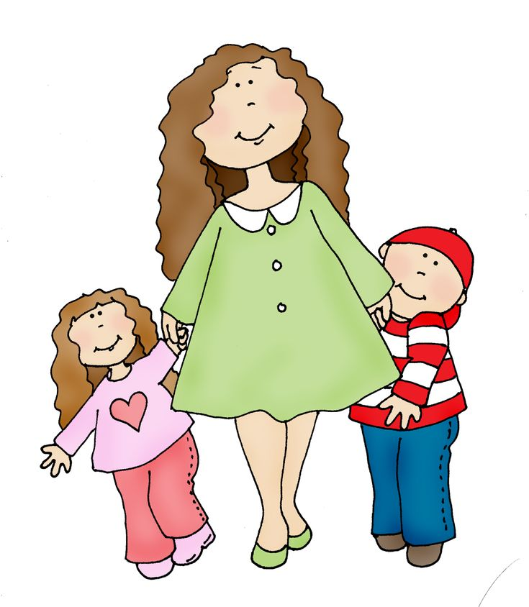

Тифлопедагог: Бурштейн Л.В.

2019-

ноябрь

**Цель: расширение образовательного пространства детского сада.**

Задачи:

Развивать зрительное восприятие детей, учить ориентироваться в окружающем пространстве, развивать грамматически правильную речь, аналитическое и ассоциативное мышление, развивать временные представления, воспитывать уважение к маме, развивать алгоритм аппликации из ткани

Оборудование: наборы букв для слова Мама, Солнышки с лучиками, предметы окружения, мяч

Ход: дети проходят в кабинет. На доске большими буквами написано МАМА. Кто умеет читать? Прочитайте. А кто это мама? ( рассуждения детей). У каждой мамы есть имя.

**Игра с мячом «Как зовут твою маму?» « Где работает мамочка»**

Давайте попробуем собрать слово мама буквами ( дети конструируют)

Про мам есть много пословиц: читаем. **Мать кормит как земля людей, Нет милее дружка чем родная матушка, Около матери хорошо дитяти, Птица радуется весне, а дитятко матери, Родных много, а мать роднее всего,Родная земля – матушка, чужая сторона – мачеха**.

А еще говорят :

«Мама как солнышко». А как еще можно сказать?

**Упражнение « Закончи предложение» с солнышком**

Мама как:…….( цветочек, как птичка, как пчелка, как облачко, как звездочка)

**Игра « Возьми предмет связанный с мамой»** ( скалка, флакон с духами, косынка, бусы, часы,шарфик, клубочек,тарелка, утюг и тд)

Дети выбирают и доказывают связь.

**Игра « Солнышко»** - нужно нарисовать на лучиках картинки, связанные с мамой.( фантазия и выбор ребенка)

Молодцы!.А как вы думаете : мама была малышом?.

Попробуйте по порядку соединить ***пиктограмму «Как мама взрослела»(*** на пиктограмме картинки взросления девочки от младенца до бабушки)

И кто же на последней картинке - бабушка.А можно ли ее назвать мамой?А когда наши девочки подрастут и повзрослеют они будут мамами?

Вот сегодня для всех мамочек на земле, мы сделаем красивый натюрморт «Ваза с цветами»

**Технология:** дети выбирают тканевый трафарет вазы ( разные формы) и делают объемные цветы из цветного целлофана, приклеивают на стебельки. Рамку картинки оформляют стразами

Посмотрите какая красота у нас получилась1 Я поздравляю ваших мам с праздником. Здоровья и счастья им!



Пиктограмма « Как мама взрослела»

 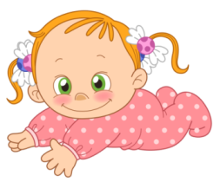  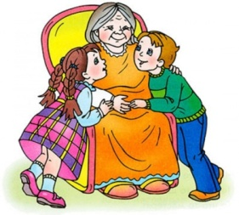 

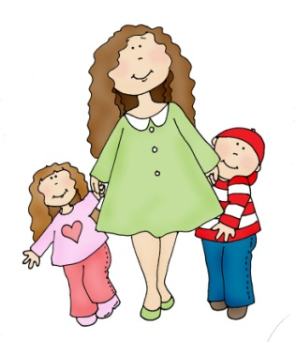 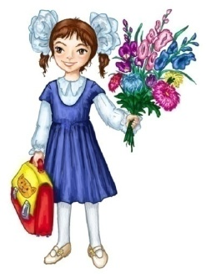

Министерство образования и науки РБ

Комитет по образованию города Улан - Удэ

Муниципальное бюджетное дошкольное образовательное учреждение

детский сад № 143 « Золотая рыбка»

**КЛУБНЫЙ ЧАС**

**Для детей старших и подготовительных групп**



**Тифлопедагог: Бурштейн Л.В.**

**2019г.**

Клубный час « Хадак» приближает ребенка к культурным и обрядовым традициям бурятского народа, к истокам добра, чистоты, почитания старшего поколения , к красоте обычая, научает ребенка технологии изготовления символа приветствия.



**Цель:** Создание единого комфортного образовательного пространства между детьми разных групп и педагогом.

**Задачи:** Развивать зрительное восприятие, прослеживающую функцию глаза учить ориентироваться в окружающем пространстве и на плоскости, развивать представление о культуре бурятского народа, познакомить с ритуальным символом бурятского народа развивать аналитическое и ассоциативное мышление, учить сравнивать , развивать связную речь, коммуникативные навыки ,воспитывать интерес к окружающему пространству , к национальной культуре бурятского народа, любовь к родному краю.

**Словарь**: хадак, символ,легенда, ритуал

**Оборудование**: хадаки разного цвета, заготовки белых прямоугольных шарфиков( ткань) , орнаменты, гуашь, клей,ножницы,герб Бурятии, пиалы с молочком, зефир

**Ход:** Дети заходят в кабинет. Сагаан hараар! Сагаалганаар!

Кто знает ,что означают эти слова? Правильно я вас поздравила с праздником Белого месяца? Почему у бурятского народа этот праздник очень важный и славный?(Рассуждения детей)Правильно. Белый месяц - символ начала весны и начало новой жизни. В это праздник люди ходят друг к другу в гости, поздравляют с праздником, дарят подарки, готовят множество блюд и угощают белой пищей.

**Гостеприимен мой народ бурятский**

**И гостью он знаком или не знаком**

**Повсюду где горит огонь очажный**

**Он преподносит чашу с молоком**.

А чашу с молоком подают на шарфике с бахромой, который называют  **хадаком**. Хадак -это значит- Тэнгери» небо .А небо - это солнце, это чистый воздух, это облака и тучки, это птицы, это красиво и чисто( совместные рассуждения)

Хадак является символом гостеприимства нашего народа, его преподносят самым дорогим гостям, а они, принимая его должны повесить на шею.   Также он является символом почитания старших, лам, родителей. Также хадак является знаком примирения. И эта традиция  пришла к нам издавна. Хадак - длинный ритуальный шарф, символизирующий уважение, дружбу, пожелание счастья и мира, вручается гостям или хозяину в знак глубокого уважения, дружбы и мира. И он является символической вершиной духовного и материального богатства нашего народа. Принимая дорогое преподношение люди должны не повесить на шею, а сложить и хранить в самом почётном месте, на алтаре.

Память и знание прошлого делают мир человека интересным, заряжает нас энергией. И потому мы обязаны не только знать своё прошлое, но и в повседневной жизни стараться грамотно соблюдать их и сохранить их во благо будущего.

Хадаки бывают разного цвета - показываю. Как вы думаете, что означает цвет каждого хадака?( рассуждения детей)

***Голубой хадак*** -  цвет неба - символ гармонии, согласия и спокойствия. знак вечности неба, мужского начала; его обычно преподносят Будде,

* **Зелёный хадак** «Самба» - символ благой активности и устранения любых препятствий, олицетворяет энергию развития и победу над злом. «Самба» хадак применяют на похоронах как границу между живым и мёртвым. рост, процветание, жизнь, преодоление трудностей
* **Красный хадак**  «Нанзат»- символизирует сохранность и безопасность, а также притягивает все благие качества,символизирует домашний очаг, источник жизни, носитель счастья и солнца. безопасность, величественность, сила
* **Жёлтый хадак** - символ процветания Учения Будды, плодородия, умножения и достатка. желтый, неизменяемость, вера, верность буддийской философии
* **Белый хадак** - символ изначальной чистоты, чистые помыслы, означает ясную мудрость, а также благие деяния и щедрость. непорочность, доброта

Существует одна легенда, которая объясняет происхождение и символику хадаков.

Люди обращались к небесам с молитвами. Будды, божества, боддхисаттвы услышали просьбы и спустились с небес, горных пиков на землю, сияя красками пяти цветов. Они олицетворяли стихии: **землю, воду, огонь, ветер и пространство.**

Показываю герб Бурятии – «Попробуйте найти хадак на гербе».Молодцы.

Сегодня мы будем украшать хадак, что бы подарить его старшим людям. К празднику Белого месяца.А кто это старший для вас ? ( мама, папа, бабушка, дедушка, братик или сестра, тети и дяди

**Технология изготовления**: на кусочке ткани прямоугольной формы с двух сторон сделать надрезы - бахрома хадака

Затем наклеить центральный орнамент, а по краям гуашью прорисовать орнаменты, дать высохнуть.

Дети встают в круг.

**Педагог :**

**Праздник Белого месяца**

**Праздник Вечного месяца**

**Только доброе ценится**

**Только в светлое верится**.

Хадак держат вот так (правила дарения) и дарят от чистого сердца.

Дети друг другу говорят добрые светлые слова и передают хадак

**Педагог**: я поздравляю вас с праздником..Пусть ваши хадаки будут подарены для добра и радости. Сагаан hараар! Сагаалганаар!

Дети угощаются молоком и зефиром

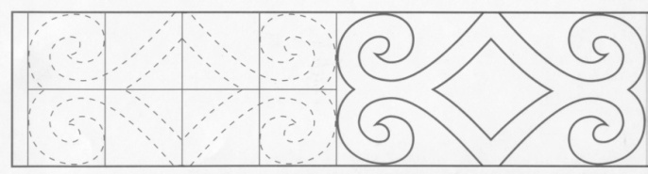

« Рукотворное и природное»



Тифлопедагог: Бурштейн Л.В.

2017 г

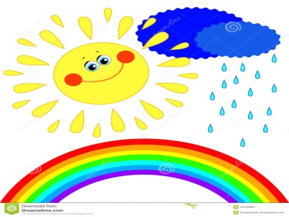 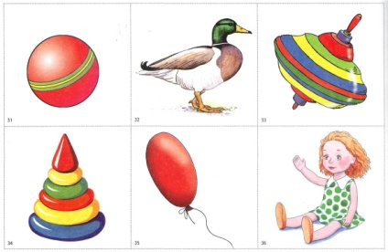

 

**Цель:** расширение образовательного пространства

**Задачи:** знакомство детей с понятиями рукотворный и природный, ориентировка в окружающем пространстве, формирование представления о взаимосвязи живого и неживого в окружающем мире, развивать алгоритм обследования, ассоциативное и аналитическое мышление, научать приема исследовательской деятельности, развивать речь, внимание , память, моторные способности, формировать экологическую культуру.

**Оборудование:** предметы природы и рукотворные предметы, листы для пиктограмм, камешки, картинки предметные, клей, карандаши, трафареты, скорлупа.

**Ход: Дети старших и подготовительных групп выбирают занятие по желанию**

1. Игра в круге « Природное и рукотворное» с мячом
2. Игра - обследование « Предметы» (природы и окружающие предметы)
3. Упражнение « Разложи картинки» (по опорной карточке дети находят место картинке)
4. Упражнение « Дружба»выбирают любой предмет (кость, дерево, камень, ракушку, яйцо и пытаются превратить его в рукотворный предмет и наоборот: тетрадь, карандаш, кружку, стул, варежки, клубок ниток соединить с природой.
5. Заполнение пиктограммы « Рукотворные и природные предметы»
6. Аппликация « Скорлупка» на маленький трафарет дети накладывают скорлупки от яйца.

Министерство образования и науки РБ

Комитет по образованию города Улан-Удэ

Муниципальное бюджетное дошкольное образовательное учреждение

детский сад № 143 « Золотая рыбка»

Коррекционное развивающее занятие

« Лепим Золотую рыбку»

Старшая, подготовительная группы.

№ 12,8,4,3,6,2.

Тифлопедагог: Бурштейн Л.В.

[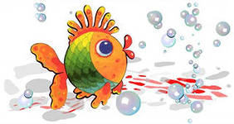](http://images.yandex.ru/yandsearch?source=wiz&img_url=http://reutbas.ru/files/images/fish.jpg&p=6&text=%D0%9D%D0%B0%D1%80%D0%B8%D1%81%D0%BE%D0%B2%D0%B0%D0%BD%D0%BD%D0%B0%D1%8F%20%20%D0%B7%D0%BE%D0%BB%D0%BE%D1%82%D0%B0%D1%8F%20%20%D1%80%D1%8B%D0%B1%D0%BA%D0%B0&noreask=1&pos=187&lr=198&rpt=simage&nojs=1)

2017г.

**Цель:** развивать культуру совместной деятельности, сотрудничества.

**Задачи:** Развивать зрительное восприятие ,учить ориентироваться на плоскости, развивать внимание, глазомер, мелкую моторику ,активную речь, знакомить с алгоритмом изготовления поделок из соленого теста , развивать исследовательскую деятельность.

**Оборудование:** лист ватмана, миски, ложки, трафарет рыбки, стеки, деревянные палочки, модель аквариума, мука ,соль, кисточки, гуашь.

**Ход:**

1.Предлагаю поиграть в игру « Слово на ладошке» с мячом. (дети называют слова прилагательные - красивое, зеленое ,соленое, мокрое и тд.

2.Дети садятся полукругом и слушают сказку « О соленом тесте»,педагог на ватмане выполняет зарисовки(лодка, море, мешки с мукой, игрушки, солнышко, краски),затем показывает поделки из теста.

3.Предлагаю провести эксперимент (по алгоритму дети в миску насыпают соль, муку и добавляют воду, замешивают и получают соленое тесто). Предлагаю описать тесто: « Какое оно?» (Липкое, мокрое, соленое, вязкое и т.д )

4.Дети по словесному алгоритму, последовательно делают поделку « Золотая рыбка»

1. Кусочек теста ,раскатывают скалкой
2. Накладывают овальный трафарет и стекой обрезают края
3. Вылепляют из кусочков рот, хвостик и плавнички
4. При помощи стеки и трубочки выполняют декор рыбки(чешуйки, глазки)
5. Раскрашивают рыбку гуашью
6. Рыбка готова, она в аквариуме, ее нужно немножко подсушить.

5. Все молодцы! Можно подарить рыбку и сделать приятно другому человеку. А можно самому загадать волшебное желание. Важно каждого спросить : « У тебя какая рыбка получилась?»

После работы дети моют ладошки и убирают рабочее место. Золотая рыбка дарит детям мешочек с конфетами.

Министерство образования и науки РБ

Комитет по образованию города Улан-Удэ

Муниципальное бюджетное дошкольное образовательное учреждение

детский сад № 143 « Золотая рыбка»

Коррекционное развивающее занятие

«В гости Осень к нам пришла»

Старшая, подготовительная группы.

№ 12,9,4,5,6,11.

Тифлопедагог: Бурштейн Л.В.

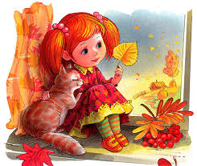

2018г.

**Цель:** создание комфортного образовательного пространства между участниками педагогического процесса (детьми разных групп и педагогами)

**Задачи:**

-Закреплять знания о сезонных особенностях осени, учить группировать предметы по общему признаку, устанавливать взаимосоответствие между предметами окружения;

-Развивать зрительное восприятие, выделять цвет и форму окружающих предметов, учить ориентироваться в пространстве и на плоскости;

-Развивать аналитическое мышление,речь, моторные возможности, фантазию,

- Воспитывать желание создавать красивое.

**Оборудование:** кукла Осень, модель Осень, модельки, пиктограммы

**Ход**: дети заходят в кабинет, их встречает куколка Осень, приветствует детей и читает

*Стихотворение*:

Ходит Осень в нашем парке

Дарит Осень всем подарки

Бусы красные рябине

Фартук розовый осине

Зонтик желтый тополям

Фрукты осень дарит нам

* Кукла Осень предлагает поиграть в игру «Разложи урожай по тарелочкам»Дети фломастерами проводят линии : фрукты в белую тарелочку, овощи в цветную
* Предлагаю поиграть в **игру «Что связано с осенью?»**На прищепках развешаны картинки( яблоко, грибы, медведь, куртка, капелька, листики, окно, дом ,собака, птица)

Ребенок выбирает картинку и мотивирует свой выбор.

* **Игра «Собираем цвет для осени**»

Выкладываем те кружки , цвет который подходит Осени и доказываем.

**Пальчиковая игра « Ягодки»**

По лесочку я хожу, и на ягодки гляжу,

На кусте- малинка,на дереве -рябинка,

На горке –черничка, в травке-земляничка,

Клюковка на кочке, пусто в кузовочке.

* **упражнение «Расскажи по пиктограмме об осени**»
* Предлагаю нарисовать осень. Какая она? Может быть такая, или такая( предлагаю 3 варианта). А может быть попробуем вместе придумать свою осень!

Предлагаю оживить модель девочки Осени нарисованной на доске : кто-то собирает ягоды, кто то листья, а кто-то грибочки и наклеивает на сарафанчик. Вот какая славная получилась осень!

* Попробуйте оживить Осень на своих листочках -модельках и подарить своей семье

Кукла Осень рада , что дети справились с заданиями .Каждый ребенок получает от Осени волшебный листочек в подарок.

**Варианты Осени:**

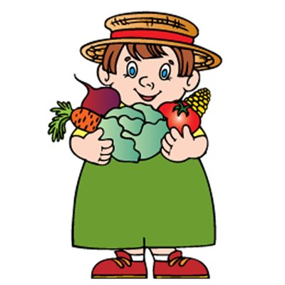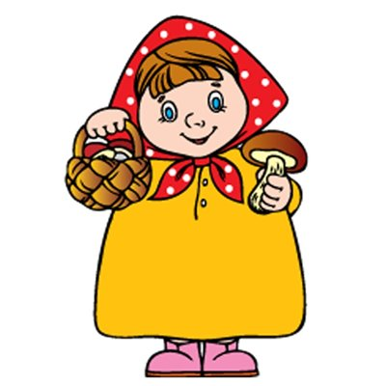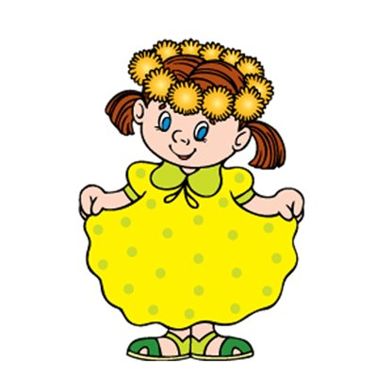

**Игра « Разложи урожай по тарелочкам»**

1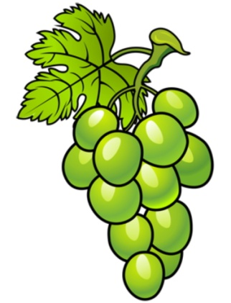 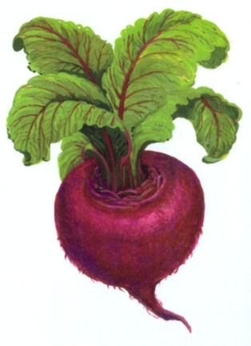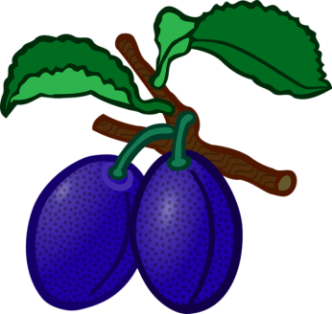

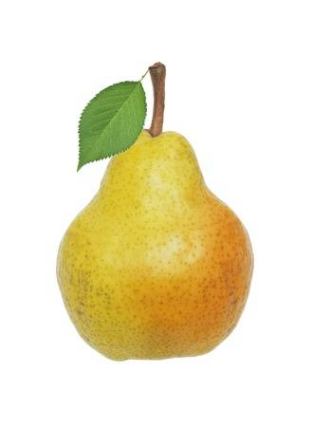

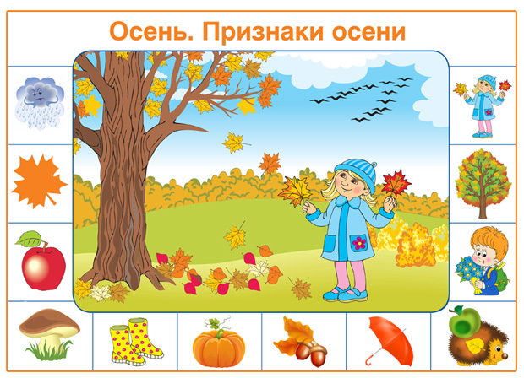

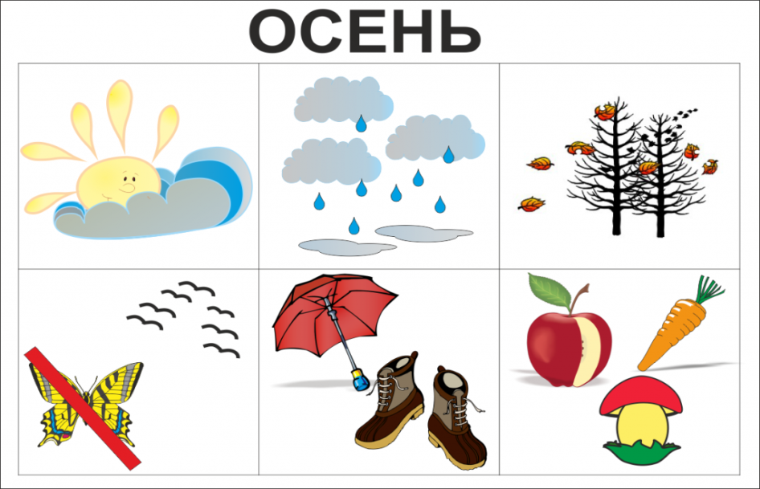

Министерство образования и науки РБ

Комитет по образованию города Улан - Удэ

Муниципальное бюджетное дошкольное образовательное учреждение

детский сад № 143 « Золотая рыбка»

**КЛУБНЫЙ ЧАС**

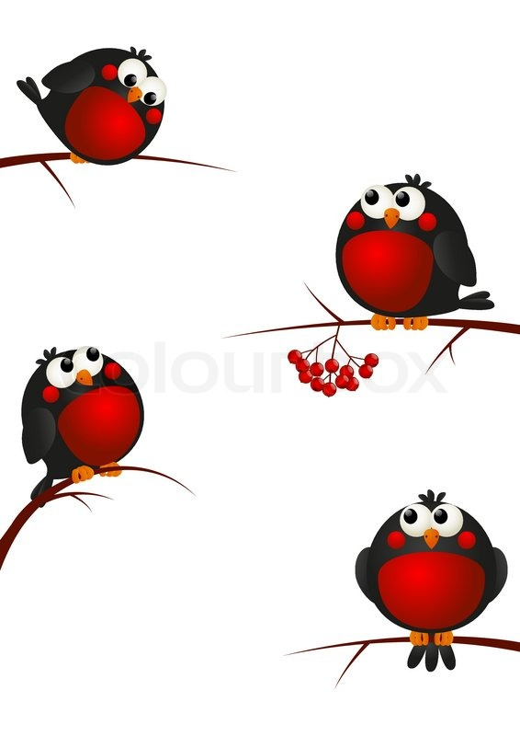

**Цель:** Создание единого комфортного образовательного пространства между детьми разных групп и педагогом.

**Задачи:** Развивать зрительное восприятие, прослеживающую функцию глаза учить ориентироваться в окружающем пространстве и на плоскости, выделять понятие «Птицы», развивать аналитическое и ассоциативное мышление, учить сравнивать , группировать, развивать связную речь, коммуникативные навыки ,воспитывать интерес к окружающему пространству, сочувствие.

**Оборудование**: картинки птиц ,лабиринт, круг, пиктограмма

Дети заходят в кабинет и играют в игру « Порадуемся» Это игра - настрой на благополучное общение между детьми разных групп.

**Загадка о птице:**

Серый, маленький смешной

Скачет рядышком со мной

Я ему насыплю крошки

Отгоню подальше кошку

Ты чирикай веселей

Мой хороший( воробей) .Воробей – это кто?( ответы детей)

А каких птиц вы знаете?

Игра с мячом «Назови птицу»

Предлагаю детям выбрать картинку с зимующей или перелетной птицей и встать напротив друг друга.

Чем похожи все птицы? Крыльями, клювом, перьями, хвостиком, 2 лапками, вылупляются из яйца(все символы располагаю на доске) А чем не похожи? ( цветом перышек, размером и формой клюва, величиной, разными голосами)

**Упражнение « Кто как кричит?»** Кто стрекочет, ухает, чирикает, воркует, кукует, тренькает, каркает?

**Игра «Ассоциации».** Детям предлагаю выбрать картинку, связанную со словом птица ( береза, червяк, семечко, яйцо, кормушка, музыкальные инструменты, гнездо, капля воды, кошка, облака, солнце, пух, лес, провода и мотивировать свой ответ

**Пальчиковая игра « Птички»**

Пой-ка, подпевай-ка:   
Десять птичек – стайка.  
Эта птичка – соловей,   
Эта птичка – воробей.   
Эта птичка – совушка,   
Сонная головушка.   
Эта птичка – свиристель,   
Эта птичка – коростель,  
Эта птичка – скворушка,   
Серенькое перышко.   
Эта – зяблик.   
Эта – стриж.   
Эта – развеселый чиж.   
Ну, а эта – злой орлан.   
Птички, птички – по домам

**Упражнение-пиктограмма «Круг жизни птицы**» – дети делят круг на спектры и с помощь. условных символов рассказывают что нужно всем птицам(потребности ) для жизни ( вода, еда, воздух, тепло, забота, семья, человек)

А мы можем помочь птицам? Чем? ( предложения детей)Давайте сделаем кормушку из разного материала( палочки, пробки, камешки и т д.)

**Лабиринт «Кого поймала кошка?**

**Изготовление поделки «Птенец в гнезде**»

**Технология:** взять небольшой моточек пряжи, сформировать комочек Это птенец. Приклеить клювик и 2 глаза. Из нарезанных разной длины нитей сделать гнездо и посадить в него птенца.

**Материал:** мешковина(основа),шерстяные нити, клей ПВА, кисти, кусочки картона, настроение .

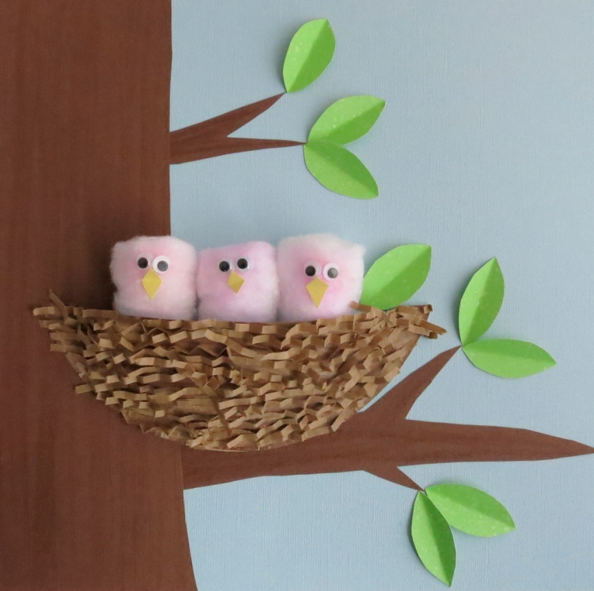

Министерство образования и науки РБ

Комитет по образованию города Улан - Удэ

Муниципальное бюджетное дошкольное образовательное учреждение

детский сад № 143 « Золотая рыбка»

**КЛУБНЫЙ ЧАС**

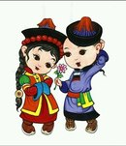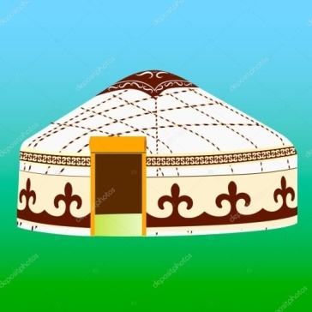

Тифлопедагог: Бурштейн Л.В.

2018 г

**Цель:** Создание единого комфортного образовательного пространства между детьми разных групп и педагогом.

**Задачи:** Развивать зрительное восприятие, прослеживающую функцию глаза учить ориентироваться в окружающем пространстве и на плоскости, развивать представление о культуре бурятского народа, развивать аналитическое и ассоциативное мышление, учить сравнивать , развивать связную речь, коммуникативные навыки ,воспитывать интерес к окружающему пространству , к национальной культуре бурятского народа, любовь к родному краю.

**Оборудование**: картинки животных, круг символов по Восточному календарю, картинка с изображением одежды, орнаменты, фломастеры, модели юрты из мешковины.

**Технология**: краска по холщовой ткани .Ход: Дети приходят в кабине ,их приветствует педагог : Сагаан hараар! Сагаалганаар!

Кто знает, с каким праздником я вас сейчас поздравила? Правильно с праздником Белого месяца по Восточному календарю. Мы живем в какой республике?( Бурятии).В Бурятии живут люди разной национальности: русские, буряты, армяне, киргизы и многие другие. У каждого народа свои обычаи и праздники. Праздник Сагаалгана - это праздник бурятского народа. Почему Буряты назвали свой любимый праздник -праздником Белого месяца? (рассуждения детей)

Правильно в этот праздник люди угощают друг друга белой пищей и принимают поздравления от Белого старца.

А что еще бывает белое и почему бурятский народ любит белый цвет?( Правильно .Это и продукты белого цвета, и снежинки и белое платье и шубка у зайки, а еще в этот праздник люди приносят друг другу радость, белое праздничное настроение, белые мысли.

-Предлагаю посмотреть картинки с изображением костюма и сравнить русский костюм и бурятский

-А вы знаете что каждый год на Сагаалган приходят разные животные и приносят разные подарки .Предлагаю разрезать пиктограмму с изображением животных и разложить так как они находятся на круге символов.

Для бурятского народа как и для всех народов важным в жизни является доброта ,чистота и семья. Дом у бурят называется юрта. Юрта не похожа на обычный дом, но она круглая и напоминает всем солнце. В юрте не холодно зимой и нежарко летом. Чем юрта похожа на дом? ( дверь, окно, и в ней живет дружная семья)

Сегодня мы будем украшать юрту орнаментами ,которые придумал бурятский народ. Буряты любят природу и наблюдают за предметами и явлениями в природе и что-то необычное переносят в свои рисунки .Очень красивые рога у барана. Поэтому мы сегодня будем украшать таким элементом юрту. А еще бурятский народ почитает Озеро Байкал. И волны Байкала будут плескаться на нашей юрте.

Дети последовательно выполняют работу., используя красную, желтую, синюю ,белую гуашь.

Юрты готовы!.На новоселье и на праздник дарят подарки.

Что бы сегодня поздравить хозяйку моей юрты ( кукла Ариша) с праздником, я предлагаю посадить любое семечко в торфяной стаканчик ,оформить его орнаментом( полоской) и подарить .

А вас поздравляю с праздником , желаю крепкого здоровья, белой радости и солнечного счастья! А ваши юрточки подарите мамам и папам. Пусть в ваших юртах живется светло и радостно. Сагаан hараар! Сагаалганаар!

Предлагаю угощение : молочко в пиале.

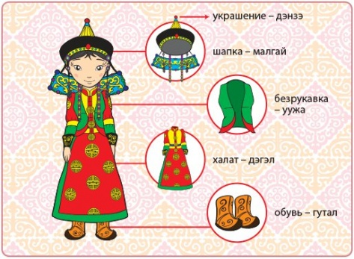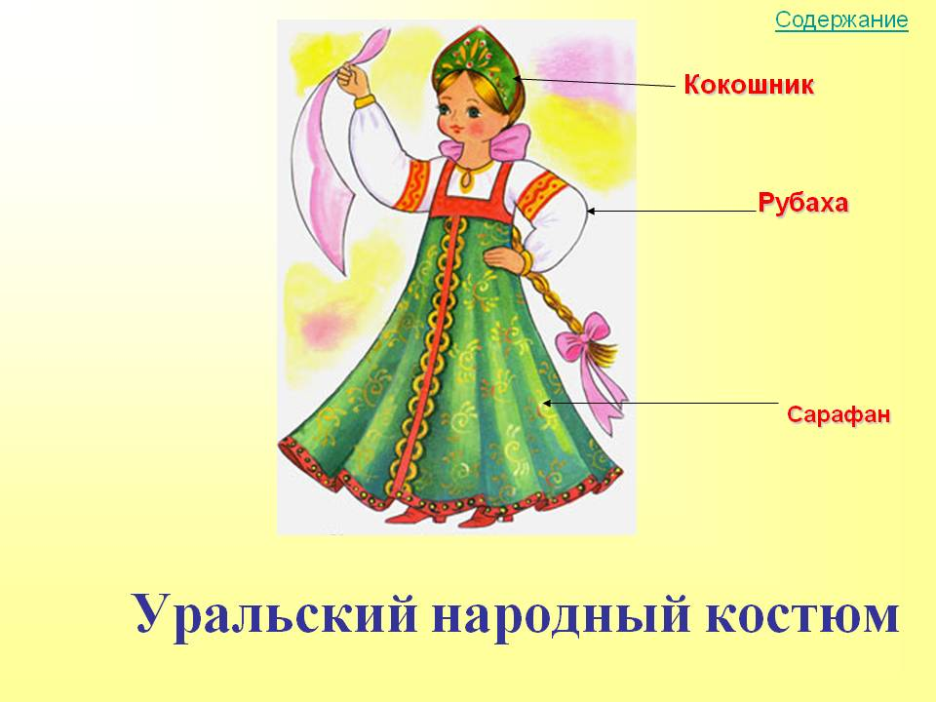

Министерство образования и науки РБ

Комитет по образованию города Улан - Удэ

Муниципальное бюджетное дошкольное образовательное учреждение

детский сад № 143 « Золотая рыбка»

**КЛУБНЫЙ ЧАС**

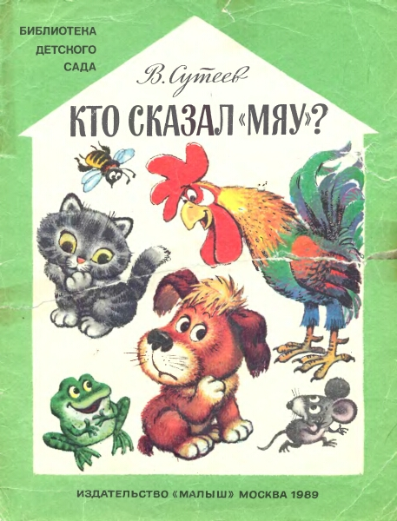

Тифлопедагог : Бурштейн Л.В.

2020

**Цель:** Создание единого комфортного образовательного пространства между детьми разных групп и педагогом.

**Задачи:** Развивать зрительное восприятие, прослеживающую функцию глаза учить ориентироваться в окружающем пространстве и на плоскости, развивать цветовосприятие, учить алгоритму обследования предметов окружения, знакомить с различным материалом для создания сюжета сказки, развивать слуховое восприятие, учить создавать книжку малышку с опорными картинками для пересказа, развивать связную речь, образную память, моторные возможности.

**Технология изготовления книжки малышки**: готовые трафареты, книжка- раскладушка, разный материал: бархатная бумага, ткань, шерстяная нить, гофрированный картон, кусочки меха

Бумага А5 складывается пополам по вертикали, по горизонтали, каждая часть складывается еще раз пополам, разрезается средняя часть , собирается в объемные квадрат, получается книжка.

**Оформление опорных картинок**: 1.стр. **петушок** (готовый трафарет) приклеивается хвостик из гофрированной бумаги,2 стр. **мышонок** – кусочек меха, дорисовка хвостика,3 стр. **пес**- нарезанные шерстенные ниточки,4 стр.**пчела**-тонкая прозрачная бумага,5 стр. **рыбка** - фольга,6 стр.**лягушка** –зеленая ткань,8 стр.**кошка**- гофрированный картон, титульный лист **шенок** –бархатная бумага.

**Ход:** Дети выбирают в зале цвет смайлика, который соответствует цвету мастерской, заходят в кабинет.

**1 часть**

* Игра с мячом « Любимая сказка»
* Загадываю загадки:

У крошечной зверушки,

Ушки на макушке,

Остренькая мордочка,

И хвостик, как верёвочка.

                         (**мышка)**

Кто на пасеке живёт,

запасает летом мёд?

Работяга так мала!

Целый день в трудах **.(пчела)**

Важная походка,

Красная бородка,

Шпоры, алый гребешок-

Это  Петя

              (**петушок)**

Звонко лает на дворе,

Проживает в конуре,

Охраняет сад и дом,

Часто ссорится с котом.

Хвост, как бублик. Мокрый нос.

Это наш любимый (**пес.)**

Скачет зверушка- не рот, а ловушка

Попадут в ловушку

И комар и мушка( **лягушка**)

Мордочка усатая

Шубка полосатая

Часто умывается

А с водой не знается( **кошка**)

По мере отгадывания, выставляю картинки героев сказки. Эти герои пришли к нам из сказки Владимира Сутеева «Кто сказал Мяу?»

Читаю сказку. После сказки , пушистый маленький щенок задет вопросы: « Вам понравилась сказка.? А что больше всего вам понравилось? Или кто? Эта сказка добрая или тревожная? А чему она учит? А как вы думаете, легко ли сделать такую книгу?

Мы сегодня попробуем сделать книжку малышку, что бы вы смогли рассказать эту сказку маме и папе»

**2 часть** Последовательная(пошаговая) работа по изготовлению книжки.

Вы ребята - молодцы! В руках у вас книжки -малышки .Кто сможет рассказать сказку по сделанным страничкам? ( слушаем 1-2 пересказа).

Щенок благодарит детей и угощает конфетами.

Министерство образования и науки РБ

Комитет по образованию города Улан - Удэ

Муниципальное бюджетное дошкольное образовательное учреждение

детский сад № 143 « Золотая рыбка»

**Конспект**

**Клубный час**

**Старшая группа, подготовительная к школе.**

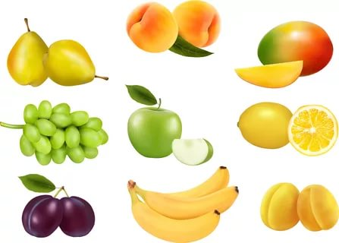

**Тифлопедагог: Бурштейн Л.В.**

**2020**

**Цель :** расширение образовательного пространства

**Задачи :** развивать познавательный интерес, через различные виды деятельности развивать речь, аналитическое мышление, сенсорную интеграцию.Учить ориентироваться в окружающем пространстве, учить анализировать ,рассуждать, развивать моторные способности, воспитывать креативность, мобильность,самостоятельность:

**Оборудование:**карамель, картинки фруктов, модель баночек,блюдца, нарезанные фрукты,орнаменты,клей, фламастеры,калейдоскопы,символы настроения,мелкие предметы.

Дети заходят в кабинет . Педагог: « На свете очень много красивых, необыкновенных слов. Какие вы знаете?( дети называют)А я знаю слово  *ассорти*.Кто слышал это слово? . Знаете ли что оно обозначает.Ассорти - это специально подобранная смесь,набор из чего либо)Как вы думаете что можно соединить вместе, что бы получилось что-то красивое и интересное( компот, звуки, узоры, карандаши, цвета, фрукты, сладости, конфеты)

1. Предлагаю взять фрукты. Какие?Почему взял ( а) Что получается? Ассорти фруктовое? А овощное может быть ассорти? Конечно же.

2.Предлагаю взять модельки баночек и наклеить картинки овощей или фруктов – 2-3 - сделать ассорти.Какое ассорти у тебя получилось?А как назвать вкус( яблочно-апельсиновый,лимонно- бананово-виноградный, томатно-кабачково- морковный )

3.Дети протирают руки салфетками - из разных заранее нарезанных кусочков фруктов на блюде выкладывают вкусное ассорти и съедают его. Какой вкус ассорти?

А еще слово ассорти можно заменить другим словом - если смешать в калейдоскопе разные по цвету стеклышки.

4..Предлагаю взять калейдоскопы и полюбоваться узорами. Мы тоже можем сделать картинку калейдоскопного ассорти.(Дети набирают стеклышки,камешки, пушки,шнурочки, пробки и фантазируют на шершавых ковриках.

5.Если взять несколько разных узоров - получиться орнамент - возьмите любой и раскрасьте

разными фламастерами. Как же можно назвать такое ассорти - разноцветное или радужное. А почему радужное ? ( всеми цветами радуги)

6.Когда смешиваются куплеты из нескольких песенок - это музыкальное ассорти - папурри.Дети поют строчки из песенок- «Антошка», «Жили у бабуси», «Кузнечик».Веселое ассорти у нас получилось?

7.А если взять разные цветы? Как такое ассорти может называться? Это букет. Я предлагаю нарисовать в вазу букет из разных цветов.

Релоксация -Упражнение «Салют из шнурочков» - салютное ассорти.

1. Предлагаю россыпь конфет - сделайте себе в коробочках конфетное ассорти.

8.А можно ли детский сад назвать ассорти? Мальчики и девочки, белые и черные, большие и маленькие, капризульки и спокойные.

Предлагаю доклеить в коробку цв. карандашей так что бы получилось карандашное ассорти для наших малышей ( пособие по сенорному развитию)Молодцы!. Мы сегодня поиграли и пофантазировали и красиво называли слово ассорти. Предлагаю свое настроение в виде разных символов наклеить на облачко.Это ассорти нашего настроения.

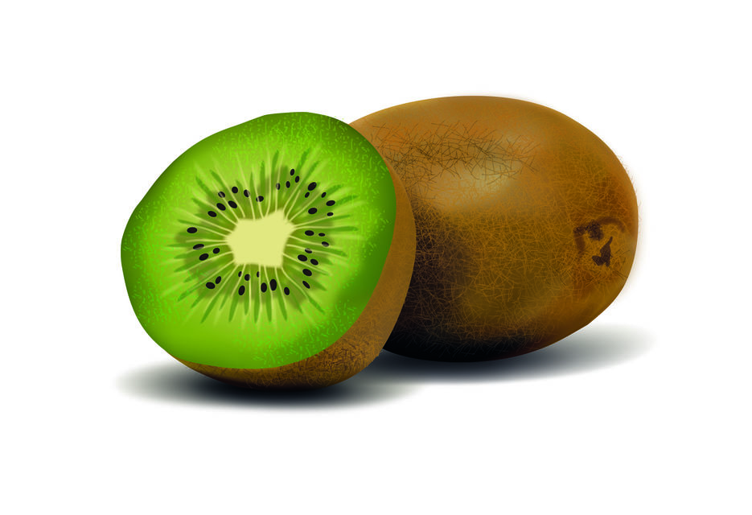

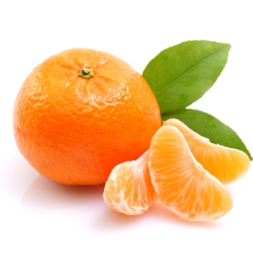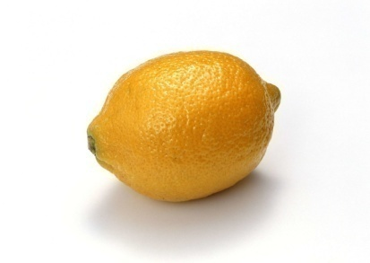 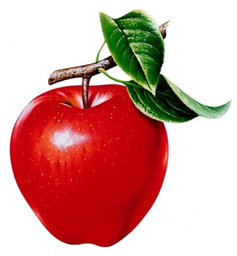

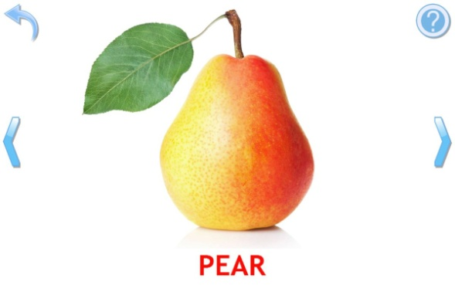

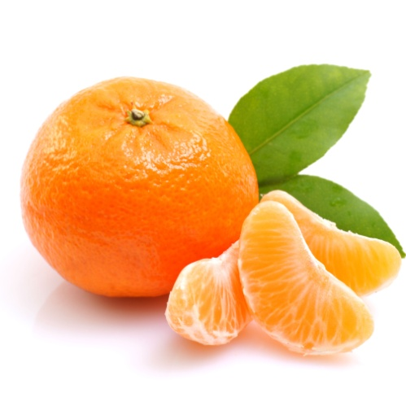



Министерство образования и науки РБ

Комитет по образованию города Улан - Удэ

Муниципальное бюджетное дошкольное образовательное учреждение

детский сад № 143 « Золотая рыбка»

**КЛУБНЫЙ ЧАС**

**ТЕМА**

**« Бурятская национальная одежда»**

**1 младшая группа № 7**



**2019г.**

**Цель:** приобщение детей к культуре народов родного края.

**Задачи:**

дать представление о бурятской национальной одежде и ее назначение;

развивать активную речь, наглядно- образное мышление, моторную активность;

развивать цветовосприятие;

развивать творческую активность, эстетический вкус;

развивать интерес к рисованию предметов окружения;

вызывать эмоциональный отклик на свои изображения, желания рассматривать их;

воспитывать любовь к родному краю.

**Обогащение словаря**: кисточка, Дарима,кончик,радость

**Оборудование:** кукла в национальной одежде, трафареты шапочек ,гуашь, кисточки.

**Ход**:

* воспитатель в национальной бурятской шапке приветствует детей.

«Что у меня на голове?»

«Молодцы! Это шапочка. Она красивая: круглая, с острым кончиком, на верху кисточка, как солнышко (предлагает детям потрогать кисточку и повторить « кисточка»

* «А у вас тоже шапочки – потрогайте, найдите кончик, найдите кисточку. Какая шапочка? Вам понравились шапочки?
* «К нам пришла куколка Дарима. У нее нет новой шапочки, что бы пойти на праздник. Давайте раскрасим шапочки для куколки.
* Дарима принесла нам разноцветные капельки и хочет рассказать, какими цветами мы сегодня будем раскрашивать шапочки.Эти цвета любит бурятский народ и украшает ими свою одежду.

Дети рассматривают капельки и называют цвет.

Это **голубой** -как небо.

Это **красный** – как огонь.

Это **синий** – как озеро Байкал.

Это з**еленый** – как травка.

Это **желтый** - как солнышко.

* Давайте поиграем с капельками.Дети встают в кружочек.

Голубой -это утро,все просыпаются,потягиваются,

Красный -это день, мы бегаем, играем, радуемся

Синий - вдруг набежала тучка, стало холодно, закапал дождик

Желтый – выглянуло солнышко, все радуются

Зеленый – спокойный, все люди отдыхают, хорошо!!!

* И мы с вами пойдем рисовать( садятся за столы).
* Вот какие шапочки мы нарисовали для Даримы и ее подружек. Рассматриваем все работы, называем цвета. Радуемся - сделали доброе дело и куколка пойдет на праздник.

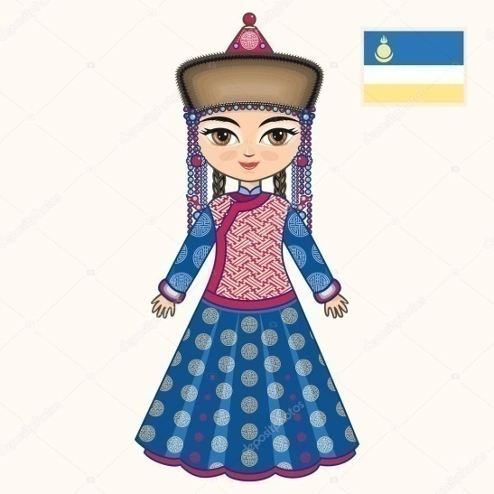

Министерство образования и науки РБ

Комитет по образованию города Улан - Удэ

Муниципальное бюджетное дошкольное образовательное учреждение

детский сад № 143 « Золотая рыбка»

**КЛУБНЫЙ ЧАС**

**« Как елочку собирали на праздник»**

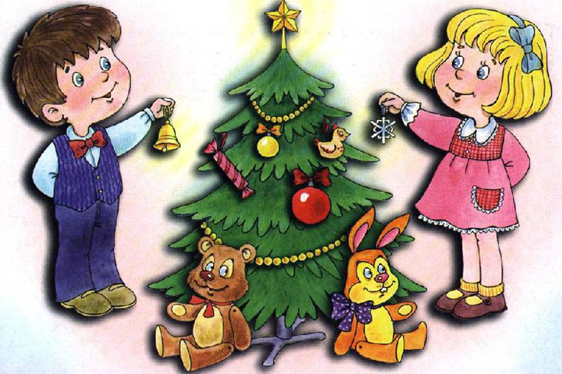

Тифлопедагог : Бурштейн Л.В.

2017г.

**Цель:** Создание единого комфортного образовательного пространства между детьми разных групп и педагогом.

**Задачи:** Развивать зрительное восприятие, учить сравнивать предметы окружения, обследовать их, ориентироваться на плоскости, развивать речь, внимание, моторные возможности, воспитывать доброжелательность, соучастие.

**Оборудование:** мягкие заготовки, ленты, клей, мастиковые фигурки, фланелевые игрушки, елочка, салфетки, медальки.

**Технология**: вырезаем колечки нужного диаметра, обматываем их мягкой ниткой( заготовка), украшаем бусинками, фигурками, снежинками .Собираем пучок красивых фигурок( язычок), укрепляем на колечке. На верхней части колечка прикрепляем бантик. Колокольчик готов.

**Ход:** Дети приходят в кабинет, знакомимся друг с другом улыбкой, пожатием ладошек.

Предлагаю поиграть в игру « Слово на ладошке» с мячом» Что бывает пушистое, зеленое, колючее, душистое, нарядное, красивое? Дети дают ответ на каждое прилагательное.

А какой предмет спрятался во всех этих словах? ( Елочка)

Дети садятся на волшебный коврик, педагог рассказывает сказку и разыгрывает действие на фланелеграфе.

«В некотором знакомом лесу жила красивая пушистая Елочка. Она мечтал побывать на празднике у дедушки Мороза. Но знакомый зайчонок рассказал, что туда приглашают нарядных елочек. Елочка загрустила – где же в лесу она найдет праздничные наряды? Белочка собрала в своем дупле Елочкиных друзей - паучка, синичку, бурундучка, зайчонка. Давайте поможем елочке, украсим ее к празднику. Паучок принес мягкую ниточку, синичка - прозрачную ленточку, бурундучок прикатил колечко, зайчонок насобирал много разных ягод на полянке, а белочка предложила друзьям сделать красивые , мягкие, необыкновенные колокольчики.

Собрать то собрали, а сделать не могут - никто их не учил в лесной школе.

Услышала я эту историю и решила сделать доброе дело. А вы хотите мне помочь?

Вместе с моими друзьями я сделала мягкие колечки. Детям раздаю разного цвета мягкие трафареты( для обследования).

Последовательно прикрепляем наверх колечка бантики и наклеиваем по контуру колечка разноцветные мастиковые ягодки. Берем горсть ягодок -это язычок нашего колокольчика и вставляем на место. Колокольчик готов !Молодцы!.

Все вместе мы справились и теперь Елочку пригласят на праздник к Деду Морозу.

Вместе с детьми украшаем Елочку в холле детского сада. А ребята получают медальку за доброту. 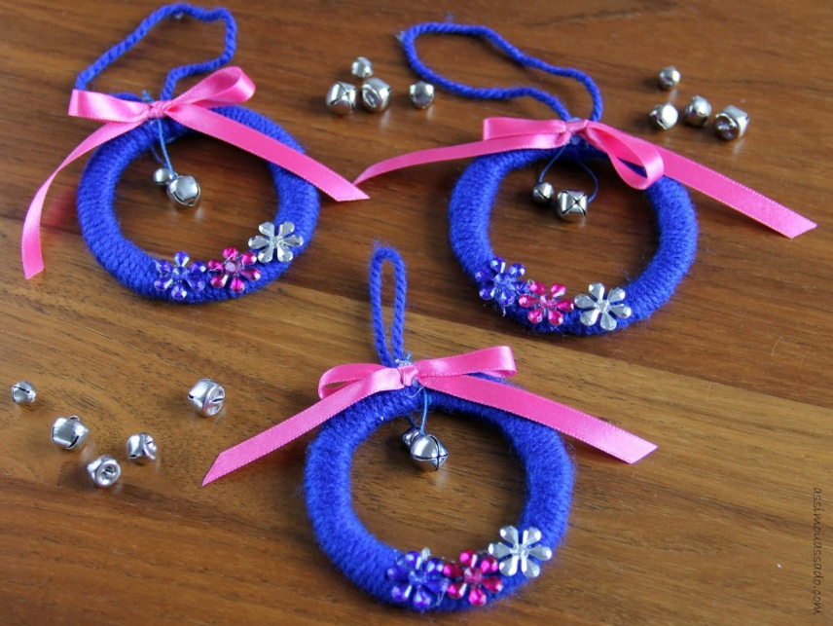

Министерство Образования и науки РБ

Комитет по образованию города Улан-Удэ

Муниципальное бюджетное дошкольное образовательное учреждение

Детский сад № 143 « Золотая рыбка»

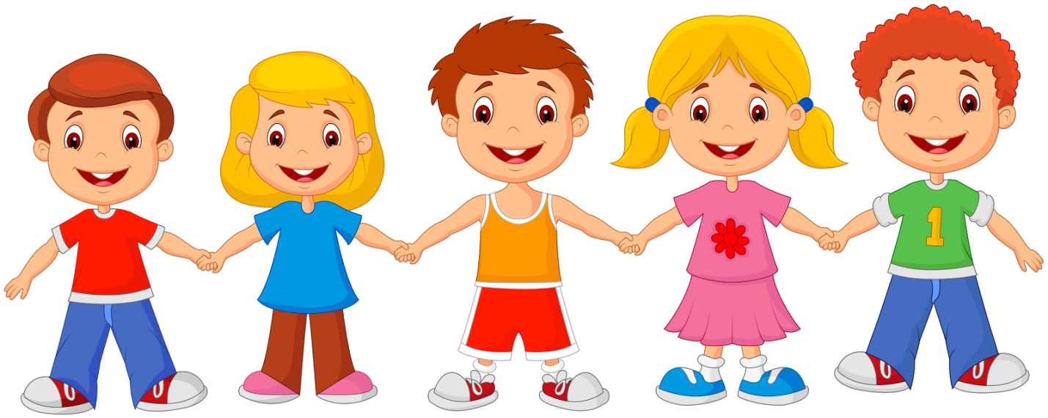

Старшие, подготовительные группы

Тифлопедагог: Бурштейн Л.В.

2017 год

**Цель:** учить строить партнерские отношения в образовательной деятельности с любой группой детей и взрослых

**Задачи:**

- Развивать зрительное восприятие: поисковую функцию глаз, сосредоточение, ориентировочные реакции, скорость переработки информации, целостность восприятия;

-расширять представление о человеке через приемы моделирования, ассоциации, сравнения, противопоставления;

- развивать аналитическое и ассоциативное мышление детей,

-развивать исследовательские умения и навыки;

-развивать связную речь, моторные возможности;

**Оборудование**: мяч, круг жизни, матрица « Хорошо – плохо», трафарет человека, этикетки

**Ход:**

1.Игра с мячом « Ты кто?» (Петя, Маша, человек, ребенок, сын, внук, ит.д) ,подводим к мысли - что каждый из нас – человек.

2.Мы все похожи чем? ( Голова, туловище и т.д.)Проговариваем и показываем части тела в потешке « Я»

3.Моделирование человека( его органов) с помощью этикеток(можно ребенка ,а можно куклы)

4. Заполнение Круга жизни (пиктограмма с рассуждением)Что человеку нужно для жизни, его потребности( еда, вода, солнце, тепло, воздух, работа, семья, одежда и т.д

5.Релоксация « Почувствуй себя»

6.Игра « Хорошо – плохо» на матрице, на которой нарисованы предметы окружения человека (обводим кружком «хорошо», зачеркиваем « плохо»)

7.Дети оживляют трафарет ( если ребенок - мальчик – мальчика, если девочка -девочку)

8.Оценивают свое настроение: если замечательное - оставляют на Волшебном дереве - желтый листик, если - грустное – красный листик.

-

**Министерство Образования и науки РБ**

**Комитет по образованию**

**Муниципальное бюджетное дошкольное образовательное учреждение детский сад № 143 « Золотая рыбка»**

**КЛУБНЫЙ ЧАС**

**« Марусина елочка»**



Тифлопедагог: Бурштейн Л.В.

2019 г.

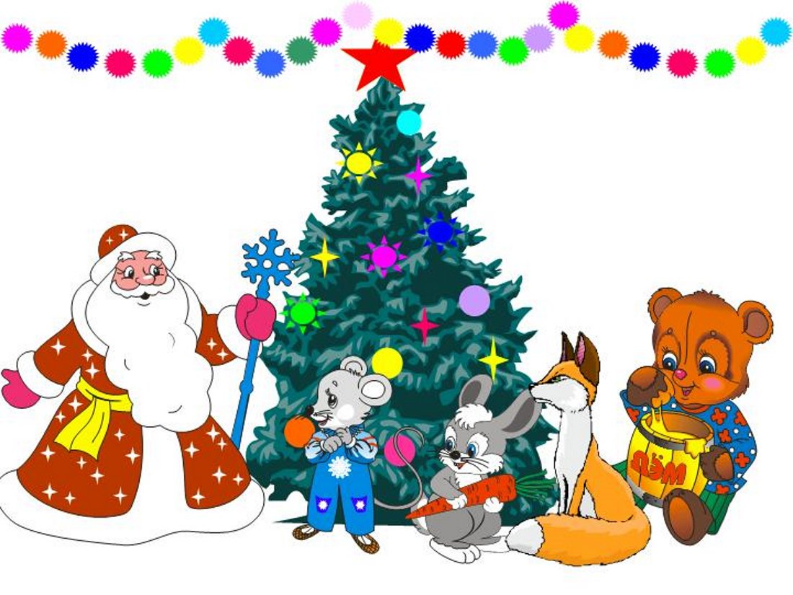

**Цель: :** Создание единого комфортного образовательного пространства между детьми разных групп и педагогом.

**Задачи:**1. Развивать зрительное восприятие,2. Учить ориентироваться в пространстве и на плоскости, развивать цветовосприятие, моторику, речь, слуховое восприятие, научить приемам работы с ватными дискам.

**Оборудование** : Игрушки лесных зверят, мышонок Маруся, клей, диски, картинки, пиктограммы, украшения, кисточки, цветной картон

Ход : Дети выбирают клуб по желанию. Заходят в кабинет. Загадываю загадку про зимушку.

Запорошила дорожки

Разукрасила окошки

Радость детям подарила

И на санках прокатила

* Предлагаю взять картинку , связанную с зимой и мотивировать свой выбор.
* Предлагаю сказку про елочку: « В одном лесу жили дружные зверята: волчок, бельчонок, ежонок, лисенок и медвежонок и мышонок. Перед Новым годом зверята написали письмо Дедушке Морозу и попросили привезти им нарядные елочки с игрушками

Попробуйте стать волшебниками и отгадать какие игрушки попросили зверята для своих елочек .

* Дети заполняют пиктограммы.

Приехал Дедушка Мороз привез елочки, разобрали зверята свои елочки, а маленькая мышка Маруся долго бежала по снежным тропинкам, и когда прибежала - елочек уже не было. Заплакала Маруся. Дедушка ей говорит : не плачь, мы со снегурочкой тебе поможем. Ты ведь беленькая, как снежинка и елочка должна быть такой же. Как вы думаете что взял Дед Мороз что бы сделать елочку для Маруси ? Правильно. Взял серебристых звездочек, немного морозца, да хрустящего снежка, волшебных снежинок, да звонких колокольчиков. Вот и получилась елочка для беленькой мышки. Кто знает Новый год с каким символом прийдет ?С Мышкой. Давайте Вашим мышкам сделаем белоснежные елочки и украсим . Ведь Маруся - это девочка. А все девочки принцессы и любят блестяшки и украшения.

**Технология:** Ватный диск складывается долькой ,приклеиваются на основание( картон разного цвета).Всего 18 дисков. Первый ряд: 6 дисков, второй ряд: 5 дисков, третий – 2, четвертый - один. Диски приклеиваются на клей ПВА. Затем выбираются украшения( бусинки, пайетки, колечки, сердечки, блестяшки) и наклеиваются во внутрь дисков. На верхушке - звездочка( украшения приклеиваются клеем Момент.

.

Молодцы! Вы поработали в Мастерской Деда Мороза и помогли мышонку Марусе. Мышка пригласила всех людей и зверят на свой праздник и всем показала белоснежную красавица елочку.Я Поздравляю вас с Новым годом , а мышонок вам дарит свою медальку « За доброе сердечко»

|  |
| --- |
| https://montessoriself.ru/wp-content/uploads/2016/05/m17.jpg |

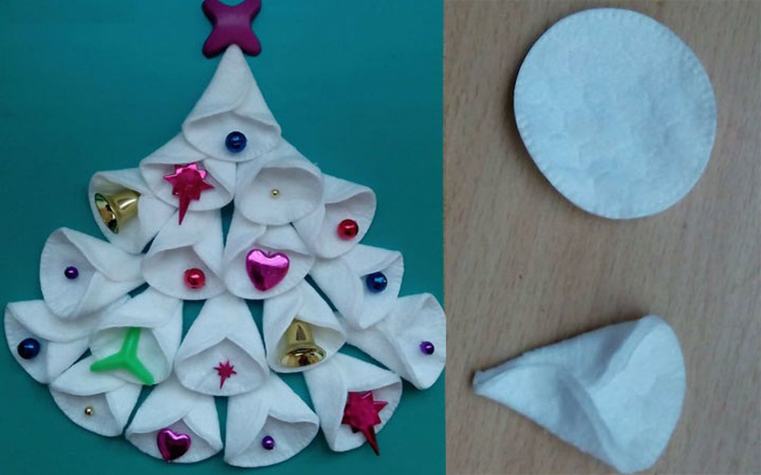

|  |  |  |  |  |
| --- | --- | --- | --- | --- |
| https://i.pinimg.com/736x/e5/67/a9/e567a9439d6b73b9c61c24084e69d698--be-prepared-easter-crafts.jpg | https://yt3.ggpht.com/a/AGF-l795G0ig4toMJFcSNDwkmoyqTkVyJqAiQJB-vw=s900-c-k-c0xffffffff-no-rj-mo | https://avatars.mds.yandex.net/get-pdb/471286/60525373-ac7a-4199-be13-c2c474045bb0/orig | https://i.pinimg.com/736x/43/fb/db/43fbdbeac19336cf040ac7b424d89638.jpg | https://skazachok.ru/wp-content/uploads/2015/10/700-nw.jpg |

Министерство образования и науки РБ

Комитет по образованию города Улан - Удэ

Муниципальное бюджетное дошкольное образовательное учреждение

детский сад № 143 « Золотая рыбка»

**КЛУБНЫЙ ЧАС**



Тифлопедагог : Бурштейн Л.В.

2020 г.

Цель: **:** Создание единого комфортного образовательного пространства между детьми разных групп и педагогом клуба.

***Задачи:*** Развивать зрительное восприятие, развивать внимание и память, учить слышать инструкцию и последовательно выполнять поделку, проявлять самостоятельность, аккуратность, творчество, развивать моторные возможности, воспитывать коммуникативные способности.

***Обрудование:*** белая бумага, бархатная бумага, рифленая бумага, ножницы, клей ПВА, Момент, пуговки, проволока, бусинки,

***Ход:*** Дети выбирают клуб по маршрутному листу. За час работы клуба, через общение и продуктивную деятельность проходят 25-30 детей. Детям предлагается технология изготовления снеговика из 3 цилиндров.

Загадка про снеговичка:

Появился на дворе

Он в холодном декабре

Неуклюжий и смешной

У катка стоит с метлой

К ветру зимнему привык

Наш приятель( снеговик)

У всех , кто живет на Земле бывает День рождения. Кто знает что это за праздник?( рассуждения детей) Давайте соберем слова, связанные с Днем рождения.

Игра с мячом « Слово на ладошке»( ангел, торт, подарки, веселье, салют и тд.)

У кого из вас день рождения летом, осенью, весной? А кто родился зимой?. А как вы думаете - когда родился снеговичок? Правильно, зимой. А почему не летом? ( рассуждения детей).Сегодня в детском саду отмечается « День рождения Снеговичка», который помогал Дедушке Морозу привозить подарки, побывал на всех наших елочных праздниках и охранял наш садик от Метели да Вьюги. И мы сегодня будем делать веселого волшебного снеговика - помощника Дедушки Мороза.Слушайте волшебную историю:

«Слепили дети из снега снеговичка.А из песка? - песковика, А если из глины? - глиновика, а если из мха- моховика, а если из пластилина – пластиновика.

Вылепили и пошли домой греться . Бежал мимо котенок .Обрадовался – снеговичок родился! Нашел 2 черных уголька и сделал глазки. Две собачки принесли старое пустое ведерко - поставили на голову - симпатично! Забежал случайно во двор зайчишка –поделился вкусной морковкой. А тут и дети вернулись – увидели снеговика и решили его нарядить: кто-то принес пуговки, кто-то старый шарфик, а кто-то и руковички не пожалел. А маленькая Катя поставила рядышком маленькую елочку. С Днем рождения Снеговичок! Дети бегали вокруг снеговика, бросали снежки, веселились, а снеговичок стоял и думал: как хорошо что я родился и как много у меня друзей !

***Технология:***

* + Готовые полоски размером 7см, 5 см, 3 см -- скручиваем в цилиндр и закрепляем концы степлером или клеем.
  + Соединяем полоски по величине ( от маленького, до большого).
  + Скрученную проволоку проталкиваем через второй цилиндр и одеваем на два конца «варежки»( дети сами выбирают цвет)
  + «Одеваем» ( наклеиваем) ведерко любого цвета , вокруг цилиндра наматываем шарфик из ткани.
  + Рисуем мордочку снеговичку и наклеиваем морковку( бархатная бумага)
  + Украшаем одежду блестками, пуговками или пайетками
  + Через первый цилиндр продеваем нить и закрепляем ее на бусинке ( снеговичка можно укрепить на стене)

«Родился снеговичок - им можно порадовать маму и папу или друга.

А наш сказочный снеговичок дарит каждому ребенку волшебную снежинку.

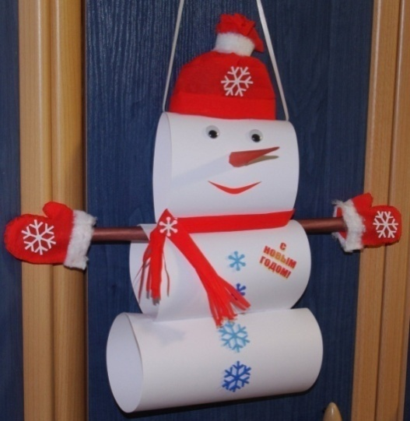

«День рождение снеговичка» – это событие , которое направляет ребенка в мир сказки, учит малыша верить в доброе и чудесное, помогает педагогу увидеть ребенка деловым, самостоятельным, успешным. Расширяется возможность для мобильного общения между детьми и взрослыми. Услышать инструкцию, познакомиться с алгоритмом изготовления разных поделок, общаться с различным окружающим материалом, слышать разные варианты дня рождения, возможность проявить доброту и научиться дарить, просто д а р и т ь ( а не только принимать) - это творение нашего клубного часа.Успехов Всем

Министерство Образования и Науки РБ

Комитет по образованию города Улан-Удэ

Муниципальное бюджетное дошкольное образовательное учреждение

детский сад № 143 « Золотая рыбка»

**Клубный час**

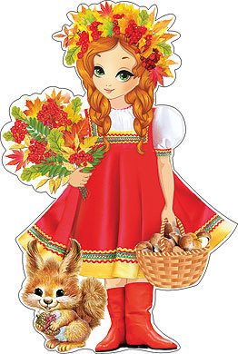

«Чудесная картошечка».

Старшая, подготовительные группы

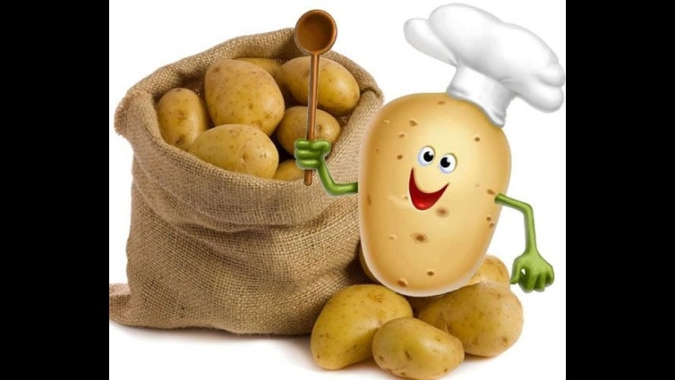

Сентябрь 2019 г.

**Цель:** расширение образовательного пространства, создание условий для сенсорной интеграции детей старшего возраста

**Задачи:** развивать зрительное восприятие, учить ориентироваться в предметах связанных с осенью, расширять представление о картофеле(форма, цвет, поверхность, вкус), развивать сенсорные возможности ,знакомить с трафаретным приемом рисования.

**Оборудование:**корзинка с овощами и фруктами,картофель сырой и вареный, кастрюля, ложечки, трафареты, гуашь

**Ход:**

Дети проходят в кабинет, педагог одевает костюм «Осени».

« Мы сегодня с вами поиграем в Осенние посиделки. Кто знает - это что такое?.Правильно .Это значить весело посидеть, узнать что то новое, пообщаться с друзьями и знакомыми, научиться чему-то необыкновенному

**Игра с мячом Осенние слова**.

Дети садятся на осенний ковер, Осень пускает по кругу Волшебную корзинку ,каждый ребенок достает подарок от осени: листочек, грибок, овощ, шишку, фрукт.

«Можно назвать все подарки чудесами? Почему?(рассуждения детей)

А вот еще одно чудо: загадка о картофеле :

Неказиста, шишковата

А придет за стол она

Сразу скажут все ребята

Как рассыпчата, вкусна.

Правильно . Это картошечка. Предлагаю детям обследовать свежий картофель.Какие на ощупь картошечки?(дети делятся впечатлениями от обследовании сенсорными анализаторами (глаз,нос, ухо,рука) А почему люди любят картошку. Она ведь не сладкая и сырую ее нельзя есть? Рассуждения. Предлагаю поиграть с картошкой.

**Игра «Перенеси картошку»** дети ложками переносят картошку из миски в кастрюлю.Молодцы!

Пока наша картошка «варится», поиграем в игру « С каким словом связана картошка?(на доске разные картинки с предметами,ребенок снимает картинку и доказывает взаимосвязь: предмет - картофель).

Наш картофель «Сварился».

Что за мундир у картофеля? Во что она одета? Правильно это кожураА как можно почистить картошку сырую?А как вареную?

**Упражнение « Сними мундир с вареной картошки.»**

Мы играли с картофелем, обследовали его, а теперь предлагаю попробовать на вкус .

Упражнение « **Похвали картошечку**» Детям даю вилки, они пробуют картофель на вкус и описывают свои ощущения.

А кто из вас помогает маме на кухне? Какие блюда можно приготовить ( пюре,пожарить, пирожки, сварить суп картофельный)

Картофелем можно порисовать.(даю трафареты осенних листиков и картошки с вырезанными трафаретами (грибочки, листики,ягодки).Показываю детям приемы опечатка или трафарета. Дети выбирают листики и опечатки и оформляют листики узором,композицией.«Спасибо тебе Осень за чудесную картошечку.А мы украсим нашими картинками холл детского сада.»

Министерство Образования и науки РБ

Комитет по образованию г.Улан-Удэ

Муниципальное бюджетное дошкольное образовательное учреждение детский сад № 143 « Золотая рыбка» (комбинированного вида)

Клубный час

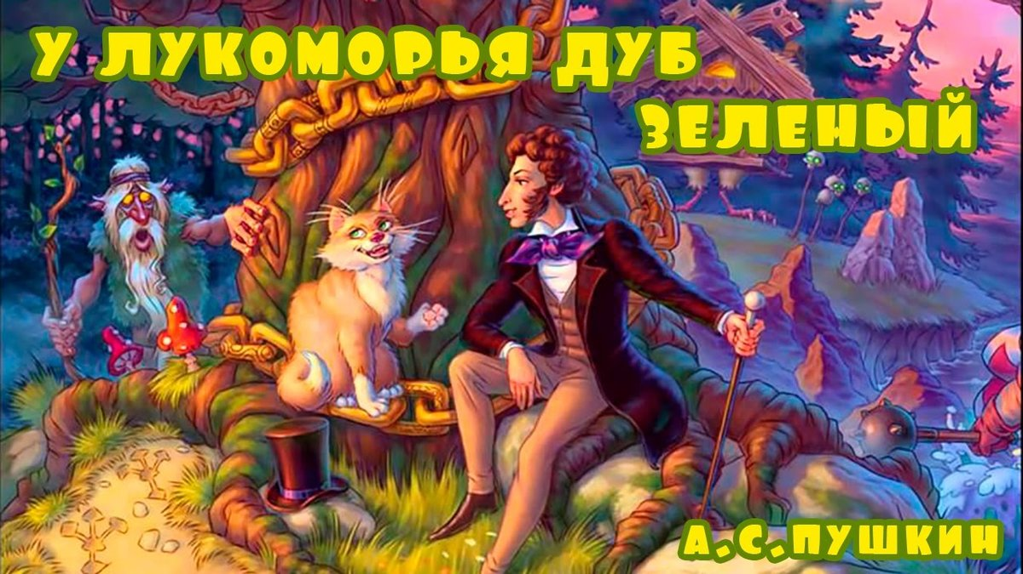

**Учитель-дефектолог: Бурштейн Л.В.**

2019

**Цель:** Создание единого комфортного образовательного пространства между детьми разных групп и педагогом.

**Задачи:** Развивать зрительное восприятие, прослеживающую функцию глаза учить ориентироваться в окружающем пространстве и на плоскости, развивать представление о русском поэте, знакомить с сказками и героями, развивать аналитическое и ассоциативное мышление, учить сравнивать , развивать связную речь, коммуникативные навыки ,знакомить с разными технологиями изготовления моделей,воспитывать интерес к литературному наследию, интерес к сказке.

**Оборудование** :картинки, лук, трафареты,модели фигур, с мячом

**Ход:** Дети выбирают занятие по интересам и приходят в кабинет.

Играем в игру «Знакомство» с мячом

Педагог:» День рождение !Это какой день для каждого человека? (радостный, праздничный,нарядный и далее рассуждения детей.)Сегодня вся страна готовится ко дню рождения великого поэта А.С. Пушкина. К 220 летию со Дня рождения.Показываю портрет. Кто знает этого поэта? Какие сказки написал А.С. Скажите пожалуйста, человек, который написал сказки « О рыбаке и рыбке», О Царе Салтане, О Спящей красавице, О Золотом петушке, любил детей?(рассуждения детей).Пушкин рассказывал свои сказки очень красивым языком. волшебным, душевным,в его сказках добро побеждает зло, в его сказках хочется побывать. И поиграть.

Читаю стихотворение «У лукоморье».

Что вам больше запомнилось?.А кто знает что такое лукоморье?(показываю лук и объясняю происхождение этого названия.)А были ли непонятные слова.?А что вы представляли, когда я читала : там на неведомых дорожках следы невиданных зверей?

Показываю каждый эпизод стиха на иллюстрации: кота ученого, русалку, лешего, Кащея Бессмертного , избушка на курьих ножках, царевну, богатыря., Черномора .Дети !Почему А.С. пишет так: там Русский дух, там Русью пахнет.(рассуждения детей) Правильно. Александр Сергеевич очень любил свою Родину- Россию.Поэтому ,все стихи и сказки написаны с любовью к России или к Руси .

Сегодня мы сделаем кота ученого, который рассказал эту маленькую сказку поэту.

**Технология:** готовая модель дуба из картона, трафарет кота, полоски золотистые, трафареты очков для кота, клей.

1. Берем полоски и соединяем в колечки. каждое колечко соединяем между собой -получается цепь «златая».
2. Коту рисуем мордочку, одеваем очки и приклеиваем на место цепи. Вместе с ребятами проговариваем часть стихотворения:

У лукоморья дуб зеленый, златая цепь на дубе том

И днем и ночью кот ученый .Все ходит по цепи кругом.

Пойдет направо -песнь заводит. На лево – сказку говорит

Там чудеса там леший бродит. Русалка на ветвях сидит.

Сегодня мы побывали в сказке А.С. Пушкина «У лукоморья».Сказка маленькая. А сколько необычных героев, чудес и волшебных моментов..А вам что больше запомнилось?

Почему люди называют Пушкина А.С.великим?(рассуждения детей).

Я думаю что вместе с мамами и папами вы побываете и в других сказках А.С. В сказках ложь да в них намек –добрым молодцам урок!.